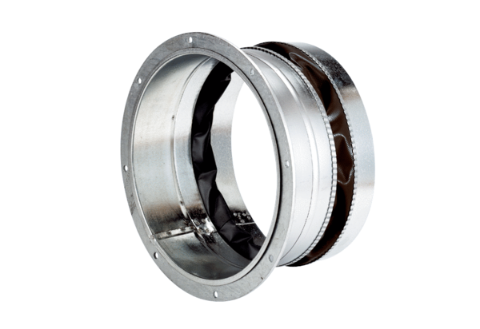Эластичный соединительный штуцер ELA 31 ExКомплект поставки: 1 штукАссортимент: C
Номер артикула: 0092.0285Изготовитель: MAICO

